Zał. 3.
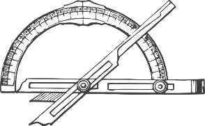
I MIĘDZYSZKOLNY TURNIEJ MATEMATYCZNY
„MAGIA KĄTÓW I TRÓJKĄTÓW”

Pełna nazwa i adres szkoły …….…………………………………..
Lista uczniów biorących udział w turnieju:

Lp. | Imię i nazwisko | klasa | konkurencje
1. |  | 5 | matematyczna
2. |  | 5 | matematyczna
3. |  | 6 | matematyczna
4. |  | 6 | matematyczna
5. |  |  | plastyczna

Lp. | Imię i nazwisko | klasa | konkurencje
1. |  | 7 | matematyczna
2. |  | 7 | matematyczna
3. |  | 8 | matematyczna
4. |  | 8 | matematyczna
5. |  |  | plastyczna

